**POUR DIFFUSION IMMÉDIATE**

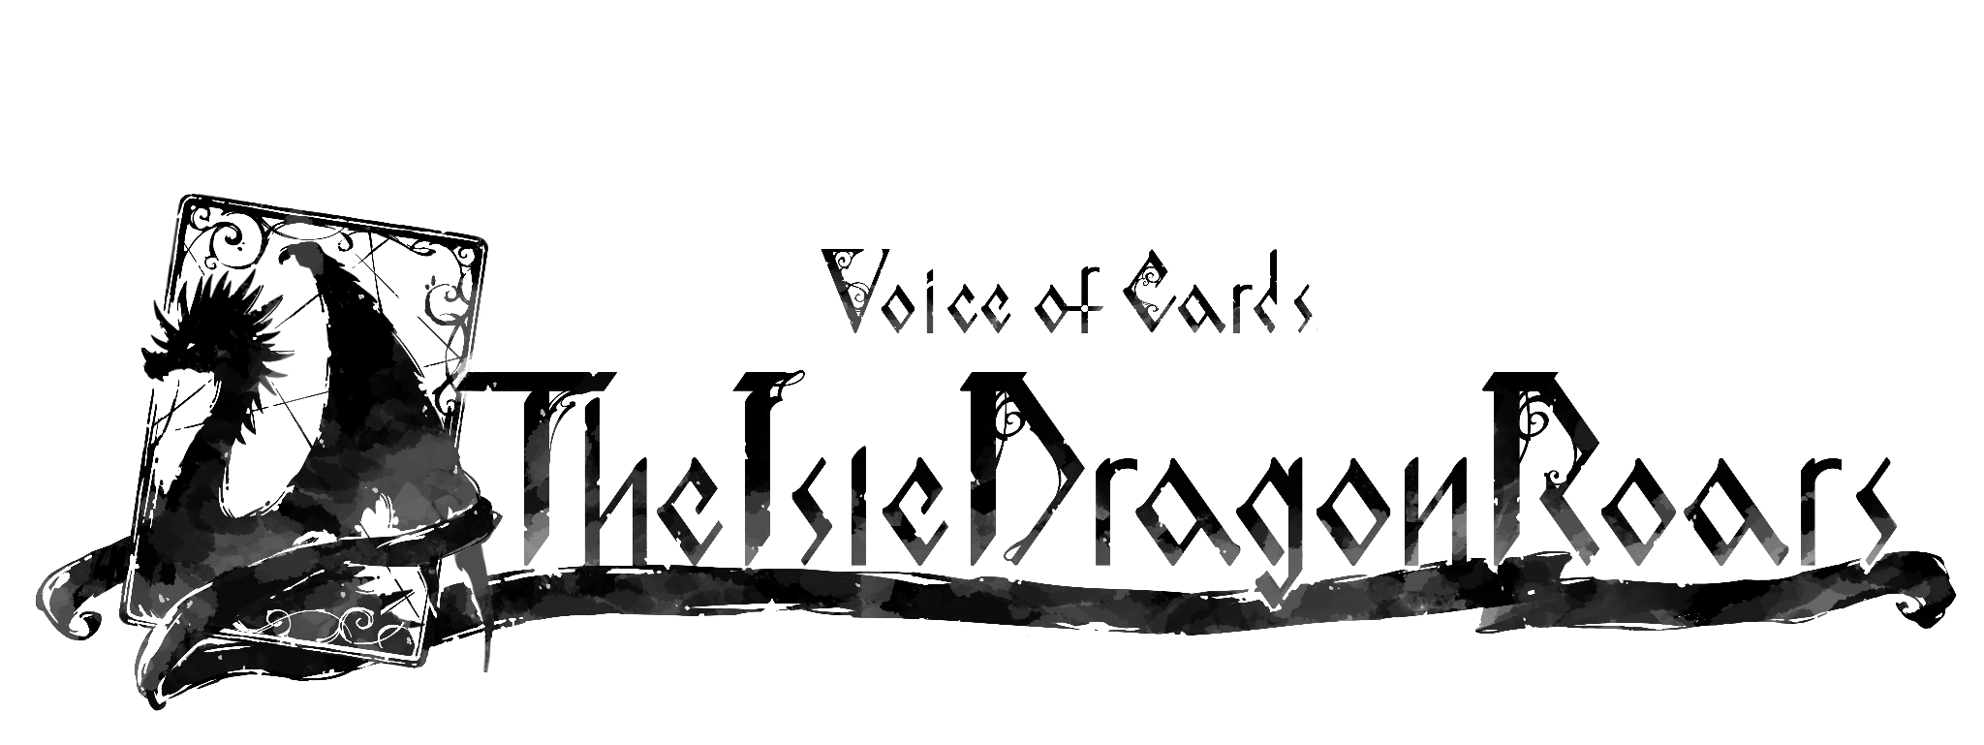

**LE NOUVEAU RPG À BASE DE CARTES DE SQUARE ENIX,**

***VOICE OF CARDS: THE ISLE DRAGON ROARS,***

**SERA DISPONIBLE LE 28 OCTOBRE**

*Le lot inclut le jeu, le contenu téléchargeable Lot de pixel art,*

*et des contenus téléchargeables sur le thème de NieR Replicant™ ver.1.22474487139…*

**LONDRES, le 23 septembre 2021** – [Square Enix, Ltd](http://eu.square-enix.com/en/change/langs) a annoncé aujourd'hui que *VOICE OF CARDS: THE ISLE DRAGON ROARS*, un nouveau RPG inédit à base de cartes, serait disponible au format numérique sur le [système Nintendo Switch](https://www.nintendo.com/games/detail/voice-of-cards-the-isle-dragon-roars-switch/), [le système de loisir interactif PlayStation®4](https://store.playstation.com/en-gb/product/EP0082-CUSA27400_00-VOCTIDRSET000001) et PC sur STEAM® le 28 octobre 2021.

Développé par les esprits créatifs à l'origine des franchises adulées NieR® et Drakengard®, y compris le directeur créatif YOKO TARO (franchises NieR et Drakengard), le producteur exécutif Yosuke Saito (franchise NieR), le directeur musical Keiichi Okabe (*Drakengard 3*, franchise NieR), ainsi que le concepteur de personnages Kimihiko Fujisaka (franchise Drakengard), ce nouveau RPG sur table stimulera l'imagination des joueurs et ouvrira leur esprit à un nouveau mode de narration.

[YOUTUBE THUMBNAIL]

La bande-annonce est disponible ici : <https://youtu.be/eVk3vWIMrsw>.

Dans *VOICE OF CARDS: THE ISLE DRAGON ROARS*, les joueurs exploreront une histoire se déroulant à une époque reculée dans un monde enveloppé de mystère, guidés par la voix du maître du jeu (interprété en anglais par Todd Haberkorn). Le jeu est entièrement narré avec des cartes et se déroule dans un monde où épées et sorcellerie sont monnaie courante. Les joueurs suivront le protagoniste dans son aventure pour vaincre un dragon récemment réveillé qui menace le monde et ses habitants, avec une récompense extraordinaire à la clé. Il voyage avec ses compagnons : Lazuli, un monstre très attaché à lui, et Onyxa, une sorcière adepte de magie noire ayant une dent contre le dragon. Les joueurs devront prendre des décisions tout au long de l'histoire et aussi participer à des combats au tour par tour de terrain et en donjon. Ces combats se dérouleront sur un plateau, comme dans les jeux de rôle sur table traditionnels.

Les fans de la franchise NieR pourront également ajouter une touche thématique à leur aventure en achetant le lot spécial* incluant le jeu, le contenu téléchargeable Lot de pixel art et sept autres contenus téléchargeables sur le thème de *NieR Replicant™ ver.1.22474487139…*:

* **Tenues des dépossédés :** troque les costumes du protagoniste, Lazuli et Onyxa contre des costumes de *NieR Replicant™ ver.1.22474487139… ;*
* **Motif d'Émile :** applique un visuel ressemblant aux vêtements d'Émile au dos des cartes ;
* **Pion d'Émile :** applique un visuel ressemblant à Émile au pion du joueur ;
* **Dés d'Émile :** applique le visuel de la tête d'Émile aux dés ;
* **Plateau Grimoire Weiss :** applique le visuel de Grimoire Weiss au plateau ainsi qu'aux accessoires ;
* **Table de la bibliothèque :** applique le visuel d'une statue en pierre d'une certaine bibliothèque à la table ;
* **Mélodie de Devola :** troque la musique de fond contre une bande originale rappelant les tribulations d'un certain jeune homme qui lutta pour sauver sa sœur ;
* **Lot de pixel art :** remplace toutes les illustrations des personnages et des ennemis par du pixel art.

*\*Les éléments vendus dans ce lot pourront être achetés individuellement après la sortie du jeu.*

Les fans qui précommanderont le jeu recevront le contenu téléchargeable « Emblème du dragon d'or », qui applique un visuel original de Kimihiko Fujisaka au dos des cartes, ainsi que le Pion traditionnel, qui applique un visuel artisanal traditionnel au pion sur le plateau.

Les personnes désirant en apprendre plus sur le monde de *VOICE OF CARDS: THE ISLE DRAGON ROARS* peuvent désormais télécharger une démo gratuite couvrant les événements survenus avant le début du jeu sur le Nintendo eShop et le PlayStation®Store. La démo sera également disponible sur STEAM à partir de 18 h HAEC le vendredi 24 septembre. Ce prologue dévoile les événements survenus la veille de l'histoire de *VOICE OF CARDS: THE ISLE DRAGON ROARS* et suit l'Ordre blanc dans sa quête d'un trésor royal volé.

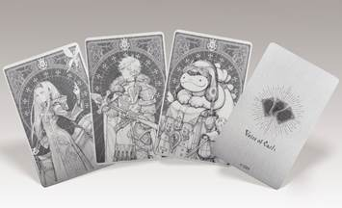

Les fans peuvent désormais aussi précommander « *VOICE OF CARDS: THE ISLE DRAGON ROARS* Metal Card Set », disponible sur la [boutique SQUARE ENIX](https://store.eu.square-enix-games.com/en_EU) uniquement. Ce lot de trois cartes métalliques qui sera expédié en décembre 2021 est ordinairement disponible avec l'édition Collector au Japon uniquement, et représente les trois personnages principaux du jeu : le protagoniste, Lazuli et Onyxa.

*VOICE OF CARDS: THE ISLE DRAGON ROARS* sera disponible au format numérique sur le système Nintendo Switch™, le système de loisir interactif PlayStation®4 et PC sur STEAM® le 28 octobre 2021. Le jeu a reçu la classification PEGI 7.

De plus amples informations sur le jeu sont disponibles ici : <https://voiceofcards.square-enix-games.com/>.

Des ressources sont disponibles sur le site de Square Enix dédié à la presse : <https://press.uk.square-enix.com/Voice-of-Cards-The-Isle-Dragon-Roars>.

**Liens associés :**

**Site officiel :** <https://voiceofcards.square-enix-games.com/>

**Twitter :** <http://www.twitter.com/SquareEnix>

**Facebook :** <http://www.facebook.com/SquareEnix>

#VoiceOfCards

**À propos de Square Enix Ltd.**

Square Enix Ltd., rattachée à l’unité commerciale de Square Enix Europe, publie et distribue des contenus de divertissement édités par le groupe SQUARE ENIX®, EIDOS® et TAITO® en Europe et dans la zone PAL. Square Enix Ltd. s’appuie également sur un réseau international de studios de développement leaders tels que Crystal Dynamics ® et Eidos Montréal®. Le groupe Square Enix peut s'enorgueillir de posséder les droits de produits tels que : FINAL FANTASY®, qui s’est vendu à plus de 163 millions d’exemplaires dans le monde entier, DRAGON QUEST® qui s’est vendu à plus de 83 millions d’exemplaires, TOMB RAIDER® qui s’est vendu à plus de 84 millions d’exemplaires et le légendaire SPACE INVADERS®. Square Enix Ltd. est une filiale en propriété exclusive basée à Londres de Square Enix Holdings Co., Ltd.

Plus d’informations sur Square Enix Ltd. sont disponibles à l’adresse suivante : <https://square-enix-games.com.>.

# # #

Voice of Cards: The Isle Dragon Roars © 2021 SQUARE ENIX CO., LTD. Tous droits réservés.

DRAKENGARD, DRAGON QUEST, EIDOS, EIDOS MONTRÉAL, FINAL FANTASY, NIER, SPACE INVADERS, SQUARE ENIX, le logo SQUARE ENIX, TAITO et TOMB RAIDER sont des marques de fabrique ou des marques déposées du groupe Square Enix. Nintendo Switch is a trademark of Nintendo. Steam is a registered trademark of Valve Corporation. "PlayStation” is a registered trademark of Sony Interactive Entertainment Inc.Toutes les autres marques appartiennent à leurs propriétaires respectifs.